【卓越远航】安全 2201 团支部“两弹一星”宣讲团深入北港社区开展暑期社会实践活动时间：2024-07-16
7月8日，武汉理工大学安全应急学院安全2201“两弹一星”精神志愿宣讲团在武汉市洪山区洪山街道北港社区成功举办了一场别开生面的科普宣讲活动——“核应用知多少”，活动在精彩的宣讲与温馨的互动中圆满落幕。
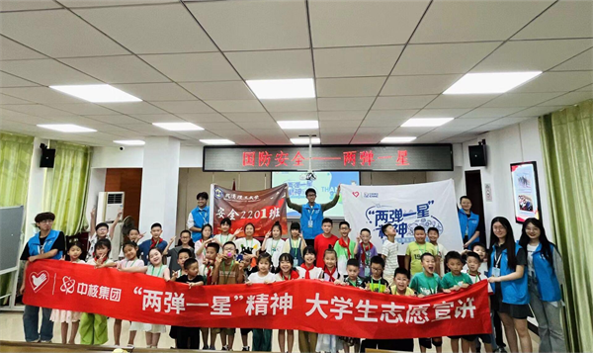

活动当天，宣讲团成员们以饱满的热情和专业的知识为北港社区“暑期学堂”托管班的小学生们带来了一场关于核技术的知识盛宴。从核技术的基本概念到其在日常生活中的应用，再到核技术的未来发展前景，宣讲内容深入浅出，引人入胜，赢得了孩子们的阵阵掌声。
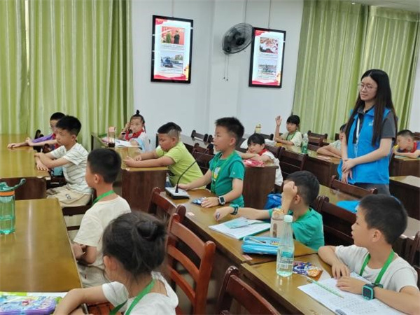
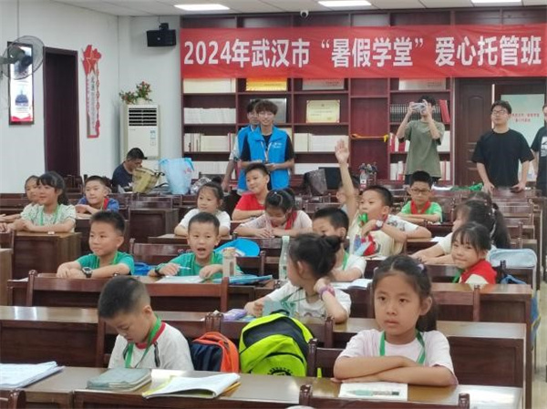
活动最后，宣讲团成员还精心设计了温馨而富有意义的互动环节——“写明信片”。小学生们被邀请拿起笔，在特制的明信片上写下自己今天的学习感受、对科技的憧憬以及对未来的期许。有的孩子写道：“今天学到了很多关于核技术的知识，原来科学这么有趣！”有的孩子则表达了对航天科技的向往：“希望有一天我也能像航天员一样，探索宇宙的奥秘。”
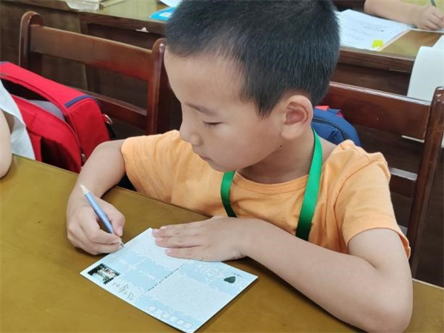
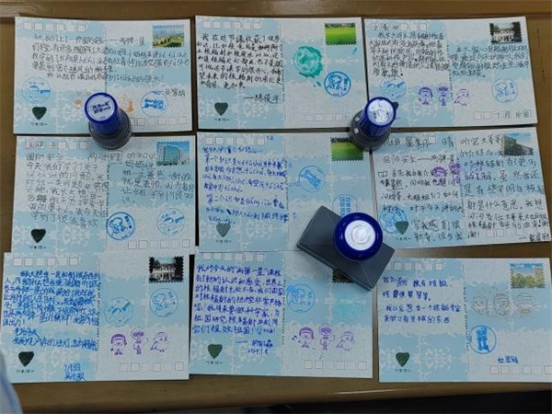

一张张明信片，承载着孩子们纯真的梦想和对科技事业的热爱，它们不仅是对今天宣讲活动的回顾与总结，更是对未来科技探索的期许与展望。宣讲团成员们认真阅读着每一张明信片，被孩子们的热情与梦想深深打动，纷纷表示将继续努力，为培养更多未来的科技人才贡献自己的力量。
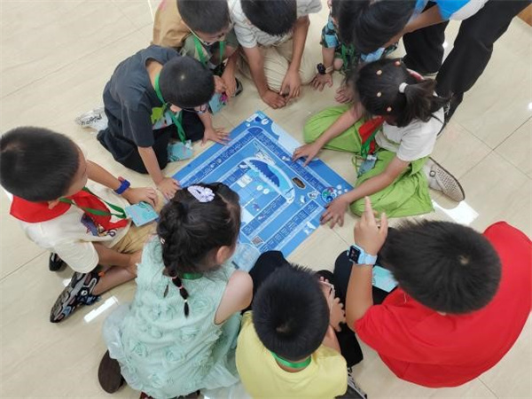
此外，活动现场还设置了航天飞行棋、航天故事书阅读和航天拼图等互动环节，让孩子们在轻松愉快的氛围中进一步感受科技的魅力。通过这些活动，孩子们不仅增长了知识，还激发了探索未知、追求梦想的热情。
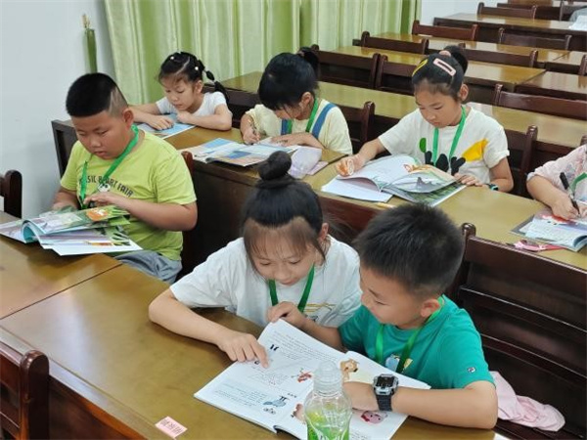

此次“两弹一星”精神宣讲活动在北港社区的成功举办，不仅普及了核技术知识，更在孩子们心中种下了科技梦想的种子，让小学生们近距离感受到了科学的魅力与力量，同时也为传承和弘扬“两弹一星”精神做出了积极贡献。

通讯员：刘芸祎睿 刘馨影
编辑：杜奥迪
审核：廖明静

